Rasakan Serunya Mythic Heroes : Idle RPG di PC : Panduan Memilih Hero dan Equipment

Halo para gamer! Sudah tahu belum ada game idle RPG terbaru yang seru banget? Belum? Waduh, kalau begitu kamu harus cek game Mythic Heroes yang satu ini. Kamu tentunya tidak akan merasa asing dengan game ini jika kamu sudah pernah memainkan game seperti Mobile Legends Adventure. Game buatan developer IGG.COM ini dirilis pada 4 Oktober 2021 di Google Play Store. Pastikan kamu tidak ketinggalan serunya game ini bersama dengan 500 ribu pengguna lainnya, ya!

Kalau kamu belum lelah dengan gacha, game ini menawarkan puluhan hero dengan tampilan kece yang bisa kamu dapatkan lewat sistem gacha tersebut. Seperti perilisan game baru, pasti developer akan menjadi sangat murah hati dengan memberi kamu banyak bonus-bonus yang bisa kamu gunakan demi mendapat hero kece tersayang. Kita intip kerennya hero-hero di game ini, yuk!

Hero-hero kece

Seperti game gacha kebanyakan, kamu akan mendapati hero-hero yang memiliki tier seperti UR, SSR, SR, dan N. Di awal game, kamu dijamin akan langsung memiliki hero berkualitas bagus karena kamu akan diberi hero tier SSR bernama Zeus secara cuma-cuma. Ingin tahu hero kece lainnya? Langsung saja kita check it out!

Tips menyusun tim

Kalau kamu membentuk tim yang terdiri dari lima hero nantinya, pastikan kamu memiliki tank, fighter sebagai carry, mage sebagai magic dps, support sebagai pemberi buff, dan juga support sebagai healer. Hero-hero kamu nantinya berada dalam faksi yang terbagi menjadi empat yakni faksi Luminarch berlogo kuning, Shadowarch berlogo merah, Guardian berlogo biru, dan Verdian berlogo hijau.

Setiap faksi ini memiliki tactical advantage yang harus kamu pertimbangkan saat ingin memasuki stage-stage tertentu. Faksi yang paling banyak di dalam tim kamu akan memberi buff seperti tambahan ATK dan DEF. Kami sarankan kamu cukup memasukan dua jenis faksi ke dalam tim, misalnya tiga hero berfaksi Luminarch dan dua hero berfaksi Shadowarch.

Rekomendasi hero untuk tim kamu

Meski kamu akan mendapati banyak hero-hero keren di dalam game ini, kamu hanya bisa menggunakan lima hero di dalam satu tim, maka dari itu pastikan hero-hero tersebut merupakan andalan kamu. Perhatikan statistik tiap hero dan role-role yang kamu butuhkan supaya setiap hero kesayangan kamu bisa saling melindungi satu sama lain.

Berikut kami akan beri bocoran hero-hero apik yang bisa kamu masukkan ke dalam tim kamu, tentunya dengan pertimbangan statistik dan juga tier. Langsung saja yuk!

* Lucifer

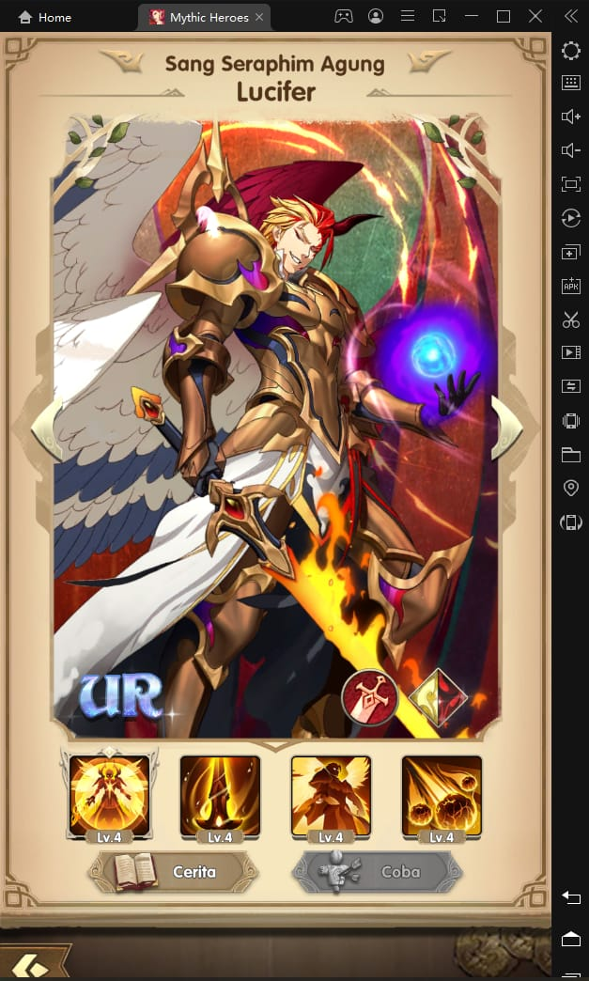

Fighter gagah nan sangar yang satu ini cocok menjadi carry untuk tim kamu. Damage besar yang dihempaskan Lucifer secara berturut-turut ditambah lifesteal deras membuatnya gagah perkasa di dalam battlefield. Apalagi skill ultimate dari Lucifer bisa membuat musuh terhentak ke belakang sekaligus terkena stun selama beberapa detik. Sebagai tier UR, Lucifer memiliki dua faksi yaitu, Luminarch dan Shadowarch sehingga Lucifer memiliki tactical advantage yang lebih banyak.

Lucifer memiliki dua skill pasif dan skill aktif. Pasif pertamanya membuat pedangnya terbakar api setiap dua serangan secara otomatis untuk menebas target dan memberikan damage hingga mencapai 230% lebih besar dari damage biasanya. Serangannya dapat mengenai musuh terdekat dengan jumlah 50% damage. Pasif keduanya meningkatkan pemulihan energi miliknya hingga 30% dan meningkatkan skill dodge hingga 10% selama lima detik yang dapat stack sampai tiga kali.

Sedangkan skill aktif Lucifer membuatnya melayang di udara dan menyerang sebanyak lima kali. Serangannya tersebut menciptakan damage hingga 160% per serangan dalam waktu hanya 0,5 detik, saat menjadi fallen angel, dia bisa melakukan stun terhadap targetnya selama 0,5 detik. Ultimate Lucifer sendiri bisa memundurkan setiap musuh dengan 80% damage setiap 0,5 detik, saat menjadi fallen angel, Lucifer akan terus menerus memulihkan energinya hingga terkumpul sebanyak 40 energi setiap kali terkena serangan dari musuh.

Kalau kamu sudah merasa cukup dengan satu hero role tank tetapi tidak tahu siapa yang bisa mendampingi tank tersebut sebagai tameng tim, kamu bisa memasang Lucifer di samping tank itu. Sebagai fighter, tentu Lucifer juga memiliki defense yang besar.

* Ganjiang dan Moye

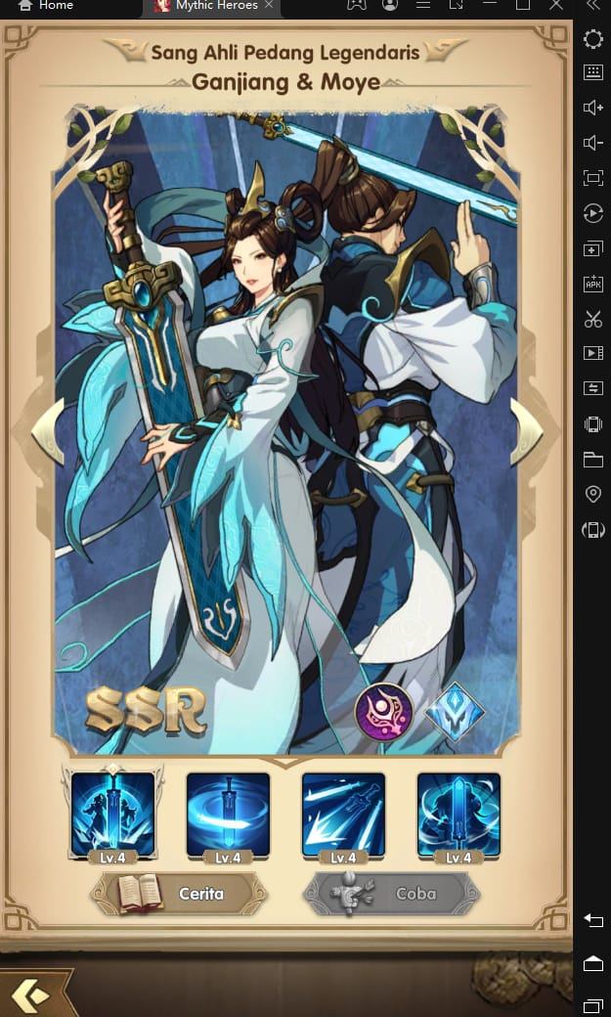

Satu-satunya hero yang jika kamu dapatkan kamu akan mendapat satu paket pasangan sekaligus. Damage yang mereka keluarkan pun tidak main-main, bahkan mereka bisa melakukan ultimate dua kali berturut-turut, dijamin bikin ketar-ketir lawan. Tapi dengan melepas ultimate, kemampuan dodge mereka akan hilang total selama beberapa detik.

Senjata mereka memungkinkan mereka untuk meningkatkan Kecepatan Serangan mereka hingga 100% selama lima detik setelah melepaskan ultimate mereka, yang dapat dilemparkan dua kali setelah peningkatan. Stat senjata mereka bias terhadap Crit dan Health sambil mengabaikan Attack Speed dan Attack.

Pasangan sejoli ini memiliki dua skill pasif dan aktif. Skill aktif mereka memungkinkan mereka untuk melepaskan tiga serangan yang masing-masing memiliki 80% damage dan menghasilkan tiga serangan kejut untuk masing-masing 120% damage serta mengurangi defense dari target sebesar 10%. Pasif pertama mereka memungkinkan Moye untuk memberi damage sebesar 75% pada musuh terdekat dan Ganjiang menyerang musuh terdekat hingga 150% damage. Pasif mereka yang lain meningkatkan dodge atau crit hingga 45%. Ultimate mereka memungkinkan mereka untuk beralih dari Moye ke Ganjiang dan memulihkan hingga 45% health, selain itu mereka juga bisa memberikan 225% damage pada semua musuh sebanyak dua kali bahkan saat level mereka kalah dengan musuh, keren banget!

* Nuwa

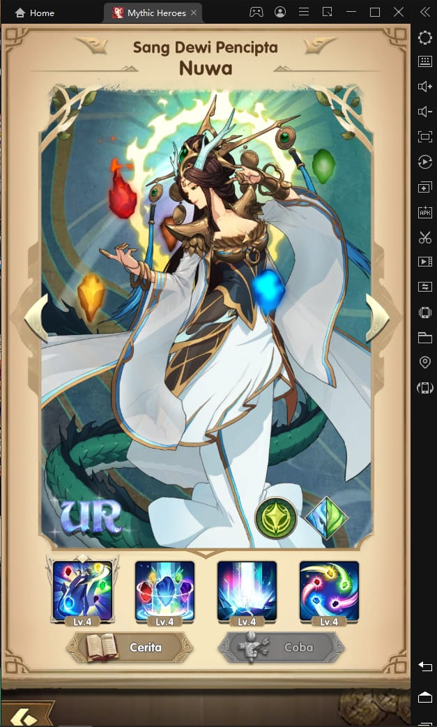

Nuwa adalah hero support yang serba bisa. Dewi cantik ini bisa memberi damage, melakukan crowd control, memberi healing, dan juga memberi banyak buff. Nuwa sangat cocok diberi title sebagai support terbaik karena skill dan juga statistiknya yang bikin musuh ketar-ketir, memang tidak salah IGG menjadikan Nuwa sebagai hero dengan tier UR.

Senjatanya memungkinkan dia untuk mengeluarkan skill Pillars of the Sky di awal pertempuran, batu coklat dari skill Lustrous Land-nya untuk mentransfer energi yang dikeluarkan dari musuh ke dirinya sendiri dan memungkinkan hero satu tim untuk kebal terhadap kontrol hingga sepuluh detik. Setelah melepaskan ultimate-nya, stat senjatanya menjadi fokus dengan magic resist, health dan crit sembari mengabaikan attack dari musuh.

Nuwa memiliki dua skill pasif dan aktif. Parahnya, skill Nuwa ini juga bisa memberikan berbagai macam buff dan debuff yang dapat membantu seluruh hero di dalam tim. Pasif pertamanya memanggil batu yang meningkatkan statistiknya tergantung pada warnanya. Kalau kamu memiliki tingkat keberuntungan yang baik, kamu bisa mendapat Nuwa di standard banner pada early game yang tentu saja bisa membuat kamu ditakuti pada musuh.

* Athena

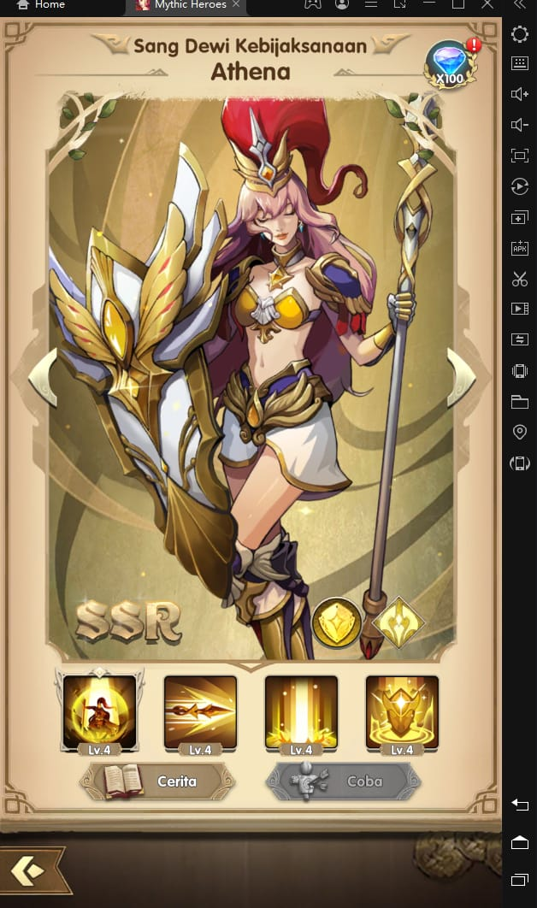

Athena adalah tank yang sangat mendukung karena dia dapat melindungi tim, menyembuhkan sekutu menggunakan perisainya dan memberi mereka buff untuk melawan lebih jauh. Dia dapat bertindak sebagai stasiun medis berjalan dengan perisai dan terkadang menyelamatkan carry kamu dari kematian yang akan datang dengan ultimate-nya. Kegunaannya ditemukan dalam perlindungan perisainya dan dalam perkelahian yang berlangsung cukup lama baginya untuk melemparkannya, untuk mengatur lingkaran setan perisai dan penyembuhan.

Senjatanya memungkinkan pamungkasnya untuk meningkatkan resistensi crit hero di dalam sebesar 20% dan memulihkan health hingga 30% dari damage yang di dapat para hero kesayangan kamu. Statistik senjatanya terfokus pada health dan defense serta mengabaikan crit dan attack dari musuh.

Athena memiliki dua skill aktif dan pasif. Skill aktif pertamanya adalah menyerang musuh di depannya dengan damage hingga 250% dan memulihkan hingga 12% health miliknya per-serangan musuh. Skill aktif keduanya menargetkan musuh yang memiliki serangan tertinggi hingga 160% damage dan membuat mereka terdiam karena stun hingga tiga detik.

Jika ada hero dengan level yang lebih tinggi, Athena bisa mendapat 50% akurasi untuk mengenai target lain secara bersamaan. Terakhir, dia memiliki pasif yang membuatnya tak bisa terkena serangan apapun selama tiga detik dengan cooldown selama delapan detik, sambil meningkatkan energinya hingga 75%. Ultimate Athena bisa memberi shield untuk setiap hero di dalam tim yang bisa menyerap damage hingga 350% dari serangan musuh dan juga memulihkan health hero-hero tersebut. Saat hero kamu sekarat di dalam battlefield, berdoalah Athena sudah siap untuk melakukan ultimate, dengan begitu hero milikmu akan bertahan dengan shield dari Athena yang overpowered.

Memasang artifact dan rune

Tidak komplit rasanya kalau hero kamu belum diberi tenaga tambahan dengan benda-benda yang bisa kamu dapat lewat farming seperti artifact dan rune. Berbeda dengan rune yang bisa dipasang sebanyak tiga buah dan memberikan tambahan buff jika tiga jenis rune tersebut sama, artifact hanya bisa kamu pasang satu buah namun tambahan buff-nya jelas jauh lebih besar.

Kalau kamu bingung bagaimana cara memasang artifact dan rune yang cocok, kamu bisa baca sedikit arahan di bawah ini agar kamu mudah mendandani hero-hero kamu :

* Kalau hero kamu adalah fighter yang menjadi carry, pakaikan rune tipe api atau petir dengan tipe artifact seperti axe, staff, atau chakra.
* Untuk hero mage tercinta, berikan mereka rune tipe angin dengan artifact tipe yasakani.
* Hero support bisa kamu beri rune tipe angina dan tumbuhan, untuk artifact kamu bisa beri tipe yasakani, excalibur, atau hammer.
* Untuk tank kamu bisa beri rune tipe tanah, cahaya, atau bayangan, bisa juga kamu tambah dengan artifact tipe excalibur, hammer, badge, atau shield.
* Kalau hero kamu bisa melakukan healing dan memberi shield, beri mereka rune tipe air.

Pastikan rune dan artifact kamu minimal berwarna kuning karena warna kuning dan oranye menandakan tingginya statistik dari rune dan artifact yang kamu miliki.\

Kesimpulan

Masih banyak lagi yang bisa kamu lakukan di game Mythic Heroes : Idle RPG ini, meski mungkin kamu akan bosan karena tipe game RPG hampir semuanya menganut gameplay yang sama, misalnya dalam hal gacha, pemasangan equipment, pemilihan hero, dan juga menaikkan level. Tapi kalau kamu senang dengan tipe game seperti ini, tentu Mythic Heroes bisa jadi rekomendasi terbaik bulan ini.

Tentunya supaya semakin asyik lagi, kamu bisa mencoba memainkan game ini lewat emulator game android LDPlayer, dengan begitu, kamu bisa bermain Mythic Heroes maupun game android lainnya di PC ataupun laptop kamu, seru banget, kan? Tunggu apa lagi? Coba serunya Mythic Heroes : Idle RPG langsung di PC atau laptop kamu. Selamat bermain!